# 概述

Go是一个跨平台的语言，支持主流的macOs, windows, linux等。Go在保持很高的开发效率的同时也具有很不错的效率。

Go 语言最主要的特性：

* 自动垃圾回收
* 更丰富的内置类型
* 函数多返回值
* 错误处理
* 匿名函数和闭包
* 类型和接口
* 并发编程
* 反射
* 语言交互性

# 环境搭建

环境的搭建很简单，下载go的sdk即可，里面一个文件夹有api接口文件，包文件，源文件，go编译器等等，该文件夹称为**GOROOT，**我们需要把该目录配置到系统的环境变量里。然后还需要配置GOPATH，即go的工作目录。值得一提的是，在go比较早的版本，GOPATH的默认版本是空的，较新的版本之后，在SDK安装完成后，go会赋予GOPATH一个默认的目录，参见下表：

|  |  |  |
| --- | --- | --- |
| **平  台** | **GOPATH 默认值** | **举 例** |
| Windows 平台 | %USERPROFILE%/go | C:\Users\用户名\go |
| Unix 平台 | $HOME/go | /home/go |

以下是详细安装步骤：

安装包下载地址为：<https://golang.org/dl/>。

如果打不开可以使用这个地址：<https://golang.google.cn/dl/>

各个系统对应的包名：

|  |  |
| --- | --- |
| **操作系统** | **包名** |
| Windows | go1.14.6.windows-amd64.msi |
| Linux | go1.14.6.linux-amd64.tar.gz |
| Mac | go1.14.6.darwin-amd64-osx10.8.pkg |

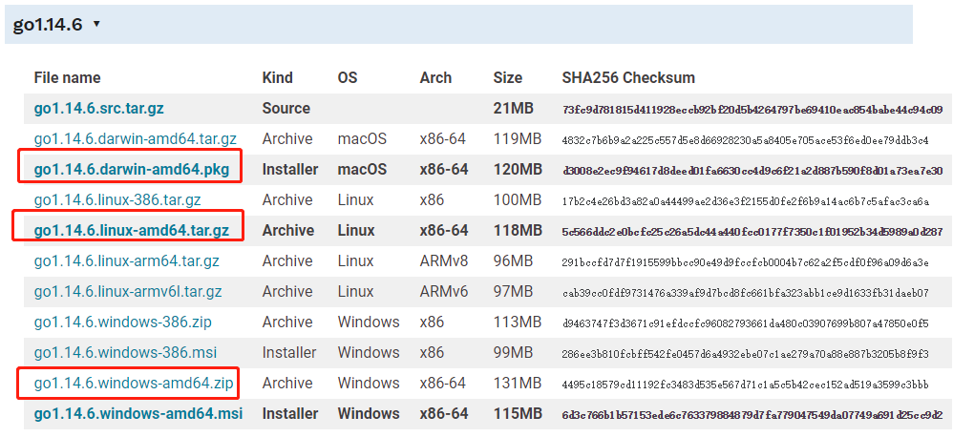

Windows 系统下安装

Windows 下可以使用 .msi 后缀(在下载列表中可以找到该文件，如go1.4.2.windows-amd64.msi)的安装包来安装。

默认情况下 **.msi** 文件会安装在 **c:\Go** 目录下。你可以将 **c:\Go\bin** 目录添加到 **Path** 环境变量中。添加后你需要重启命令窗口才能生效。

安装测试

## hello.go 文件代码：

**package** main  
**import** "fmt"  
  
func main() {  
   fmt.Println("Hello, World!")  
}

使用 go 命令执行以上代码输出结果如下：

go run hello.go

Hello, World!

Linux（centos 7）系统下安装

1. 首先下载二进制包：go1.14.6.linux-amd64.tar.gz。

wget https://golang.google.cn/dl/go1.14.6.linux-amd64.tar.gz

2、将下载的二进制包解压至 /usr/local目录。

tar -C /usr/local -xzf go1.14.6.linux-amd64.tar.gz

3、将 /usr/local/go/bin 目录添加至PATH环境变量：

export PATH=$PATH:/usr/local/go/bin

4、使用 go 命令执行上面的hello.go代码输出结果如下：

go run hello.go

Hello, World!

5、此时默认的GOPATH是/home/go(不一定是这个，具体可以用go env命令查看)，我们也可以自己设定GOPATH

Export GOPATH = /yourPath

# 配置IDE

为了提高开发效率，我们最好是使用ide进行开发，我的话推荐大家一个好用的go开发ide——**goland**。具体怎么安装可以上网搜一下，这里主要讲一下安装好之后go环境的配置。

1. 打开file->setting->go

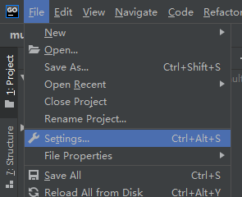

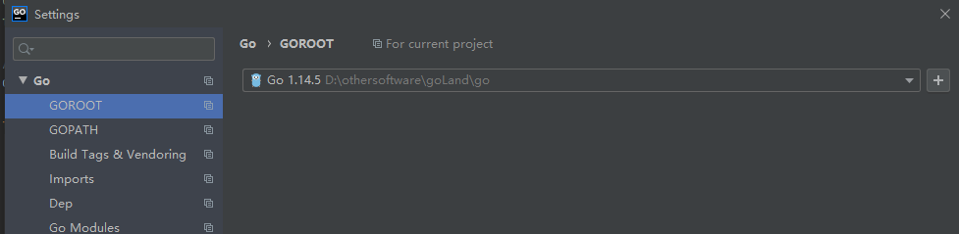

1. 设置刚才下载好的GOROOT（即下载好的sdk路径）
2. 设置你的go工作路径，随意选择你喜欢的路径即可

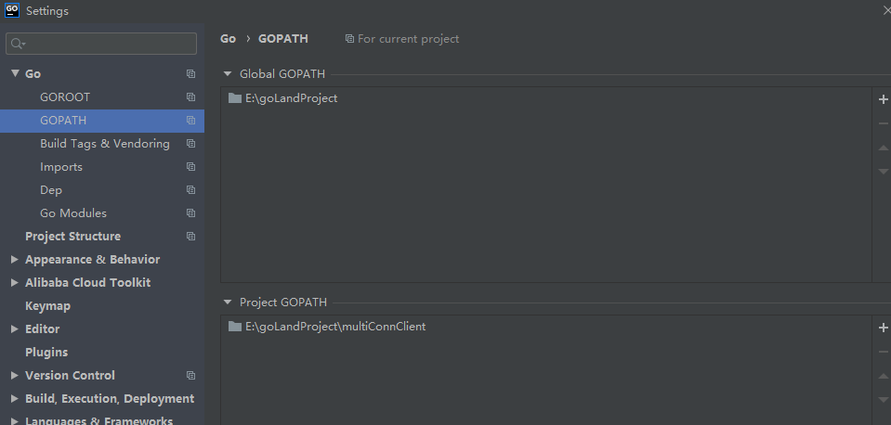

1. 可以进行编译运行了